CRAFT: Character Region Awareness For Text Detection
(Text 검출을 위한 글자 단위 인식)
Ajou Univ.
201421553
Software
Kim Han

Abstract

딥러닝 기반의 Text Detection 이 최근에 나타나기 시작했고 괜찮은 결과를 보여왔다. 단어 단위로 bounding box를 찾아 학습했던 예전의 방식들은 이상한 모양으로 text 영역을 검출한다는 한계를 보여왔다. 따라서 이 논문에선 각각의 글자와 글자 사이의 관련성(affinity)을 탐구함으로써 효율적으로 text 영역을 검출하는 방식을 소개하고자 한다. 또한 개별 글자 단위로 표기된 방식의 데이터 부족을 극복하고자, 우리가 제안한 프레임워크는 이미지에 대한 글자 단위의 표기와 글자 단위에서의 ground_truth를 학습 중간의 모델을 가지고 개발했다. 글자사이의 affinity를 평가하기 위해서 네트워크는 새로운 affinity 표현을 이용하여 학습되었다. CTW-1500 과 TotalText 등의 6개의 벤치마크가 실험 dataset으로 사용되었으며, 본 논문이 지금까지의 최신 기술들을 뛰어넘는다는 것을 증명할 것이다.

1.Introduction

Scene Text Detection은 오랫동안 많은 컴퓨터 비젼 분야에서 관심있게 다루어져 왔다. 또한 딥러닝을 이용한 방식에서도 좋은 성능을 보장하고 있다. 그러나 이전까지 대부분의 방식들은 단어 단위로 text 영역의 bounding box를 찾아내기 위해 학습을 진행했다. 따라서 text가 휘거나 변형되거나 극도로 길어지는 것에 대해서 단 하나의 box로 이를 검출하는 것이 어렵다는 한계가 존재한다. 대안으로 우리의 CRAFT는 이러한 점에서 많은 이점이 있는데, 단어가 아닌 연속적인 문자를 취합하는 bottom-up 방식을 이용하였기 때문에 위와 같은 도전적인 text 들에 대해서 훌륭하게 검출해낼 수 있다.
하지만, 불행히, 대부분의 현존하는 text dataset들은 글자 단위로 ground_truth를 제공하지 않기 때문에 이러한 data를 얻는 것이 굉장히 어렵고 많은 시간이 소요된다.
앞서 밝혔듯, CRAFT라는 우리의 논문은 각각의 글자 영역을 감지하고 이렇게 감지된 글자들을 하나의 instance로 묶어내는 새로운 text detector를 소개하고자 한다. 보다 구체적으로 우리의 모델 네트워크는 character region score 와 affinity score으로 나뉘는데, character region score는 각각의 글자들을 감지하는데 이용되며, affinity score는 이들을 그룹핑하는데 사용된다. 또한 부족한 글자 단위의 데이터를 얻기 위해, 우리는 기존에 존재하는 단어 단위의 dataset을 이용하여 글자 단위의 ground_truth를 평가하는 weakly-supervised learning 방식을 이용할 것이다.

2.Related Work

딥러닝 이전의 Text Detection의 트렌드는 bottom-up 방식이다. 즉, MSER 또는 SWT와 같은 hand-crafted feature가 사용되었다. 최근에는 딥러닝 기반의 Text Detector가 object detection 이나 segmentation 방식을 이용한 SSD faster R-CNN, FCN 등을 채택함으로써 제안 되어 왔다.

Regression-based Text Detectors
segmentation-based text detectors
end-to-end text detectors
character-level text detectors

3.Methodology

우리의 주요 목표는 이미지 안에서 개별 글자들을 정확하게 검출하는 것이다. 이것을 위해 우리는 글자 지역과 그 글자들 사이의 affinity를 예측하는 딥러닝을 학습할 것이다. 지금까지는 글자 단위의 dataset이 존재하지 않기 때문에 weakly-supervised 방식을 이용하여 training을 진행할 것이다.

3.1 Architecture

우리의 모델의 backbone으로는 batch normalization 을 이용하는 VGG-16 기본 구조에 FCN(Fully Convolutional Network)을 사용한다. 우리의 모델은 decoding 단계에서 skip connection을 가지는데 low level의 feature들을 결합시킨다는 점에서 U-net과 유사하다. 최종 output 으로는 score map으로써 2개의 channel을 가진다. 하나는 region score 이고 다른 하나는 affinity score 이다. 네트워크의 구조는 다음과 같다.
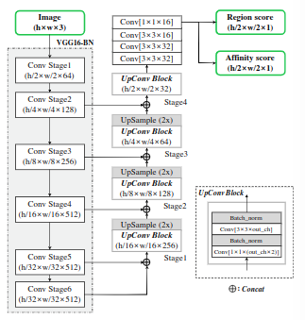

3.2 Training

3.2.1 Ground Truth Label Generation

각 학습 이미지에 대해, 우리는 region score 와 affinity score 에 대한 ground truth label 을 생성 시킨다. Region score는 주어진 이미지의 픽셀 속에서 글자의 중심에 있을 확률을 나타낸다. Affinity score는 인접한 글자 사이의 공간에서 그 중심에 있을 확률을 나타낸다.
각 픽셀을 이산적으로(0,1) 나타내는 Binary segmentation map과 달리, 우리는 Gaussian Heatmap을 이용하여 글자 중심부의 확률을 인코딩한다. 이 heatmap은 엄격하게 bounding 처리가 되지 않는 ground truth region을 다루는데 높은 유연성을 가지기 때문 포즈 평가와 같은 분에서 자주 활용되고 있다. 따라서, 우리는 이 heatmap을 region score와 affinity score 를 학습하기 위해서 이용할 것이다.

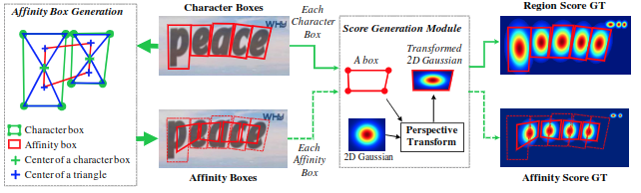
다음은 우리 프레임워크에서의 ground truth를 생성하는 과정을 보여준 그림이다. 글자 단위 표기를 제공하는 synthetic 이미지로부터 ground truth 를 생성하고자 한다.

우선, gaussian distribution을 박스 내에 픽셀에서 곧바로 계산하는 것은 굉장히 시간이 많이 걸린다. 이미지 내의 글자 단위의 박스는 보통 perspective projection을 통해 왜곡되기 때문이다. 따라서 region score 와 affinity score에 대한 ground truth를 생성하고 approximate 하기 위해 다음의 단계를 가진다. 1)2차원의 isotropic Gaussian map을 준비한다. 2) gaussian map region 과 각 글자 박스 사이의 perspective transfrom을 계산한다. 3) box area에 gaussian map을 warp한다.
위의 그림처럼 affinity score의 ground truth 에 대해서는 인접한 글자 박스를 사용하여 정의된다. 우선 각 글자 박스에 대각선을 긋게 됨으로써 위아래 2개의 삼각형을 구할 수 있다. 그리고 그 삼각형의 중점 들이 affinity score box의 꼭짓점 역할을 함으로써 box를 구해낼 수 있다.
본 논문에서 제안된 ground truth 정의 방식은 작은 receptive filed(필터크기) 에도 불구하고 모델이 보다 크고 긴 text instance를 감지할 수 있게 해준다. 반면 이전의 box regression과 같은 접근 방식은 이러한 경우에 보다 큰 receptive field를 필요로 한다. 즉, 본 논문에서의 글자 단위 감지 방식은 convolution filter들이 전체 text의 instance가 아니라 오직 글자 내부, 글자 중간 부분에만 집중할 수 있도록 도와줌으로써 높은 성능을 보장하는 것이다.
3.2.2 Weakly-Supervised Learning

synthetic image dataset과 달리, real image dataset는 보통 단어 단위의 표기 만을 제공한다. 아래는 weakly-supervised 방식을 이용하여 단어 단위의 표기로부터 글자 단위의 박스를 생성해내는 방식을 그림으로 간략하게 나타낸 것이다.
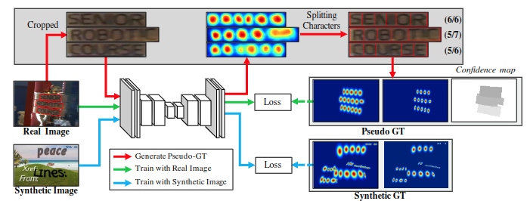
단어 단위의 real image가 제공 될 때, 완성되지 않은 중간의 모델을 가지고 text 영역만이 cropped 된 이미지를 글자 단위의 박스를 만들어내기 위해 character region score를 예측하기 시작한다. 아직 미완성인 이 모델의 신뢰성을 보장하고자, 각 단어 박스에 대한 confidence map의 값은 검출된 문자의 수를 ground truth의 문자의 수로 나눈 값에 비례하여 계산된다. 또한 이것은 학습 하는 동안에 learning weight로 이용된다.

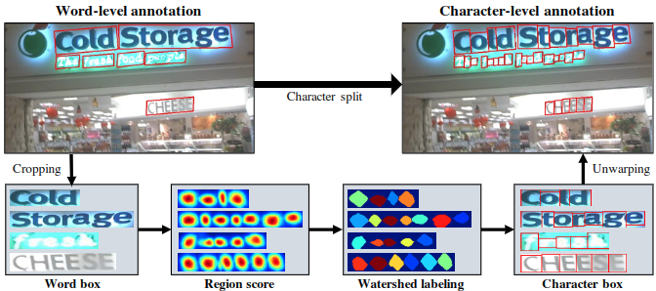
다음은 글자 단위로 나누는 전체 과정을 그림으로 나타낸 것이다. 먼저 이미지 내에서 단어만이 들어있는 text 영역이 원본 이미지로부터 cropped 되어 분리된다. 두번째로 interim model이 region score을 예측할 때까지 학습이 진행된다. 세번째로 watershed 알고리즘이 각 character region을 나누기 위해 사용된다. 최종적으로 글자 박스의 좌표값이 cropping 하는 단계에서 inverse transform 을 사용하여 원본 이미지의 좌표 값으로 들어가게 된다. Region score 와 affinity score에 대한 Pseudo-ground truth(pseudo-GT)가 quadrilateral 형태의 박스와 함께 생성된다. 해당 그림은 위위의 과정을 가시화 한 것이다.
모델이 weakly-supervision 을 이용해 학습이 진행될 때, 불완전한 pseudo-GT와 함께 학습이 강제적으로 진행된다.
만일 모델이 부정확한 region score를 가지고 학습이 진행되면, character region 내의 output이 blurred 될 것이다. 이를 방지하기 위해, 모델에 의해 생성된 pseudo-GT의 quality를 측정하고자 한다. 다행히도, 단어 단위의 dataset에서 단어 길이를 제공하는데, 이것이 pseudo-GT의 confidence를 평가하는데 사용될 것이다.

단어 단위로 표기 된 학습 데이터 w가 있다고 하자. 이때 w의 bounding box region 을 R(w)라 하고, w의 글자 길이를 l(w)라고 하자. 모델이 글자를 나누는 작업을 통해, 우리는 모델이 예측한 character bounding box들과 그것에 상응하는 character 들의 길이인 lc(w)를 얻을 수 있다. 이때 w에 대한 confidence score인 Sconf(w)를 다음과 같은 식으로 계산할 수 있다.

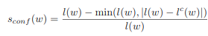
Sconf(w) = l(w) – min(l(w), abs(l(w)-lc(w))) / l(w)

직관적으로 이를 풀어보면, 실제 글자의 개수에서 모델이 예측한 개수가 많거나 적을 때의 경우를 비율적으로 계산하여 신뢰도로 판단하는 것이라 할 수 있다. 글자를 하나도 예측하지 못한다면 Sconf(w)=0 이 될 것이고, 정확히 예측할 경우에 1이 된다는 것을 간단한 대입을 통해 알 수 있다.

전체 pixel-wise confidence map인 Sc 는 다음과 같이 나타낼 수 있다.

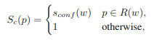
Sc(p) = Sconf(w) if p belongs to R(w): else : 1

전체적인 Loss Function의 값을 구해보면,
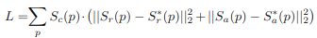

다음과 같다. Sr*(p) 와 Sa*(p)는 pseudo-GT 로써 weakly-supervised 방식을 사용하여 얻어낸 GT이며, Sr(p)와 Sa(p)는 모델이 최종적으로 예측해낸 region score와 affinity score를 뜻한다. 부정확한 pseudo-GT를 보완하기 위해 앞 부분에 Sc(p)라는 신뢰도를 두어 output이 blurred되는 것을 방지하는 식임을 알 수 있다. 만약 real image를 사용하는 것이 아니라 synthetic image를 사용할 경우 GT가 글자 단위로 표기 되어있으므로 항상 신뢰도가 1이기 때문에 계산을 할 필요가 없다.

학습이 진행됨에 따라 CRAFT 모델은 훨씬 더 정확하게 예측을 해낼 것이고 confidence score 역시 점진적으로 올라갈 것이다.
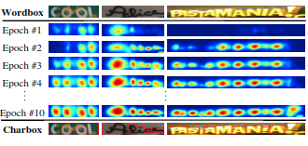

다음은 training 동안 모델이 character region score map을 정확하게 예측하는 것을 보여준다. 초기 학습에 있어서는 region score가 상대적으로 natural image에 대해서 익숙하지 않아서 낮다. 모델은 새로운 text의 특징과 규칙적이지 않은 폰트 그리고 다양한 분포를 가진 text에 대해서 학습을 진행하게 된다. 만약 confidence score가 0.5 보다 작다면 학습에 오히려 악영향을 미치므로 해당 글자 박스는 무시해야 한다. 이러한 경우에, 우리는 각 글자의 폭이 모두 일정하다고 가정하고 단순히 R(w)를 l(w)라는 길이 개수로 나누어 계산을 진행한다. 그러면, Sconf(w)는 보이지 않는 text의 특징을 학습하기 위해 0.5로 설정될 것이다.

3.3 Inference

inference 단계에서 최종 output은 다양한 형태로 전달 받게 된다. 단어 박스, 글자 박스, 나아가서는 다각형 형태의 박스 등이 그러하다. ICDAR과 같은 dataset에 대해서 평가 기준으로 IOU를 사용하게 된다. 따라서 이 단계에서, 우리가 예측된 Sr 과 Sa로 부터 어떻게 단어 단위의 bounding box(QuadBox)를 만드는 법을 설명하고자 한다.
이러한 bounding box를 찾는 post-processing 단계는 다음과 같이 요약될 수 있다. 첫째 이미지를 포함하는 binary map M을 0으로 전부 초기화한다. 그 후에 M(p)를 Sr(p) > Region Threshold 이거 Sa(p) > Affinity Threshold 일 경우에 1로 설정한다. 두번째로 M에 대한 Connected Component Labeling (CCL)이 수행된다. 마지막으로 QuadBox는 각 label에 대응되는 CC를 둘러싸는 minimum area와 함께 Rotated rectangle 을 찾음으로써 획득 할 수 있다. 이를 위해 OpenCV에서 제공되는 MinAreaRect 또는 connectedComponents를 활용할 수 있다.
CRAFT 의 장점은 이 이상의 post-processing이 필요하지 않다는 것이다. 우리는 CCL에 의해 분리되는 word region의 image blob 을 가지고 있기 때문에 단어에 대한 bounding Box는 단 하나의 사각형으로 쉽게 정의 내릴 수 있다.
추가적으로 우리는 구부러진 text를 효과적으로 다룰 수 있는 polygon 형태로 생성할 수 있다. Polygon 형태의 생성 절차는 아래의 그림과 같다.
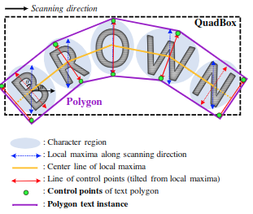

첫번째로 글자 region의 local maxima line 을 찾는 것이고 위 그림의 파란색 화살표와 같으며, 최종적 polygon을 찾아 그릴때 울퉁불퉁해지는 것을 막기 위해 화살표의 길이는 모두 똑같이 설정되도록 한다. Local maxima line의 모든 중점을 연결하는 선을 center line이라고 명명하며, 이것은 노란색 선으로 표시되어 있다. 그리고 나서 center line에 대해 수직으로 하여 local maxima line를 회전하여 선을 긋는데 이것을 control line이라 부르고 빨간색 화살표로 나타나 있다. 또한 local maxima line 의 양 끝 점은 text polygon의 control point의 후보가 되며, 외곽의 빨간색 화살표 2개는 최종 text 영역을 포함하기 위함이므로 노란색 선인 center line의 마지막에 두어 control point를 설정한다. Control point는 초록색 점으로 위의 그림에 표시되어 있다.

4.Experiment
4.1 Datasets
ICDAR2013 / ICDAR2015 / ICDAR2017 / MSRA-TD500 / TotalText / CTW-1500 등의 benchmark Datasets 을 이용하였다.

4.2 Training Strategy

학습 절차는 2가지 단계를 포함한다. 첫째로 우리는 SynthText dataset을 네트워크를 학습하기 위해 50만번의 iteration과 함께 이용하였다.그리고 나서 위에서 언급한 Datasets Benchmark들을 이용해 파라미터 정교화(fine-tuning)을 위해 모델에 적용 시켰다. ICDAR Datasets의 don’t care text region에 대해서는 신뢰도 Sconf(w)를 0으로 설정하여 무시하고 학습을 진행하였으며, optimizer 로는 ADAM을 이용하였다. Multi-GPU 학습에 대해서는 기본 학습과 weakly-supervision 방식에 대해 각각 다른 GPU로 나누어 처리하였다. 또한 supervision 방식을 통해 생성된 pseudo-GT는 메모리에 저장되었다. Fine-tuning 동안에 SynthText dataset을 1:5 비율로 하여 사용하였으며 이는 글자 영역을 확실하게 분리하는지 확인하기 위함이다. 또한 texture-like text들을 필터링 해내기 위해 On-line Hard Neagative Mining방식이 1:3으로 적용되었다. 또한 cropping, rotations, color variation과 같은 기본적인 data augmentation 방식 역시 사용하였다.

Weakly-supervised 학습 역시 2가지의 data 종류가 필요하다. 첫번째는 cropping 된 단어 이미지에 대해 quadrilateral 방식이 되어야 하며, 단어 길이를 계산하기 위해 GT에서 transcription(단어text)가 제공되어야 한다. 이를 만족하는 datasets 은 ICDAR 만 이기 때문에 나머지 benchmark 셋은 fine-tuning 없이 test를 진행하였다. Fine-tuning에 대한 iteration 의 수는 25만번으로 설정하였다.

4.3 Experimental Results

quadrilateral-type datasets(ICDARs, and MSRA-TD500)
모든 실험은 하나의 image resolution으로 진행 되었다. IC13,15,17,MSRA-TD500 은 각각 960, 2240, 2560, 1600 으로 리사이즈 되었다. 등등.. test 결과에 대한 이야기들.. (생략)

4.4 Discussions

robustness to scale variance
우리는 모든 datasets에 대해 단 하나의 scale만으로 실험을 진행하였다. 이것은 다수의 다른 방식들과는 많이 다른 방식인데, 우리 방식이 각각의 글자를 검출하는 속성을 가지고 있기 때문에 다양한 scale의 글자를 검출하는데 견고한 성능을 보인다.

Multi-language issue
한국어와 일본어 중국어 라틴어 등의 언어들은 일정한 간격으로 하여 분리되어 있기 때문에 우리의 모델이 잘 검출할 수 있었지만 방글라데시어나 아랍어와 같이 필기체처럼 구부러져 이어지는 형태의 언어들은 검출하지 못했다.

5. Conclusion
우리는 CRAFT라고 불리는 새로운 text detector를 제안했고, 이는 검출기는 각 글자 표기가 제공되지 않는 상황에서도 글자를 검출할 수 있게 하였다. 제안된 우리의 방식은 character region score 와 affinity score 를 제공하고 다양한 방식의 text shape를 bottom-up 방식을 이용하여 해결하였다. Real image datasets의 경우 글자 단위 표기가 매우 귀하기 때문에 우리는 weakly-supervised learning 방식을 이용하여 pseudo-GT를 생성하고 중간 interim model 로 학습함으로써 글자 단위의 datasets을 생성하였다. 또한 CRAFT는 fine-tuning 인 파라미터의 세부 조 없이도 대부분의 공공 dataset에 대해서 훌륭한 성능을 보인다는 점에서 generalization 능력을 갖췄다는 것을 증명하였다.

